1. Что такое рефлексия?

процесс выявления типов во время выполнения приложения.

1. Какие есть способы получения объекта типа Type. Приведите три способа получения типа.

C помощью ключевого слова **typeof**, с помощью метода **GetType()** класса Object и применяя статический метод **Type.GetType()**.

1. Охарактеризуйте классы из пространства имен System.Reflection.

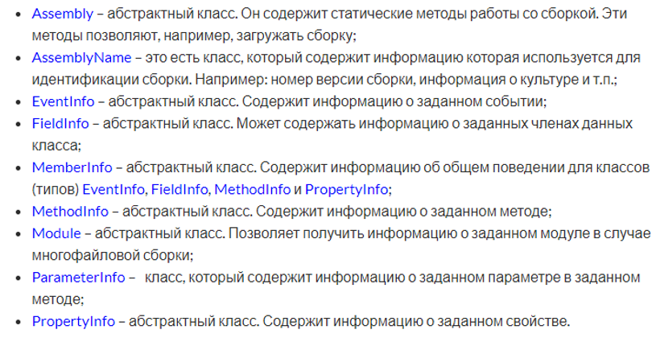

1. Как можно использовать класс System.Type? Перечислите его свойства и методы.

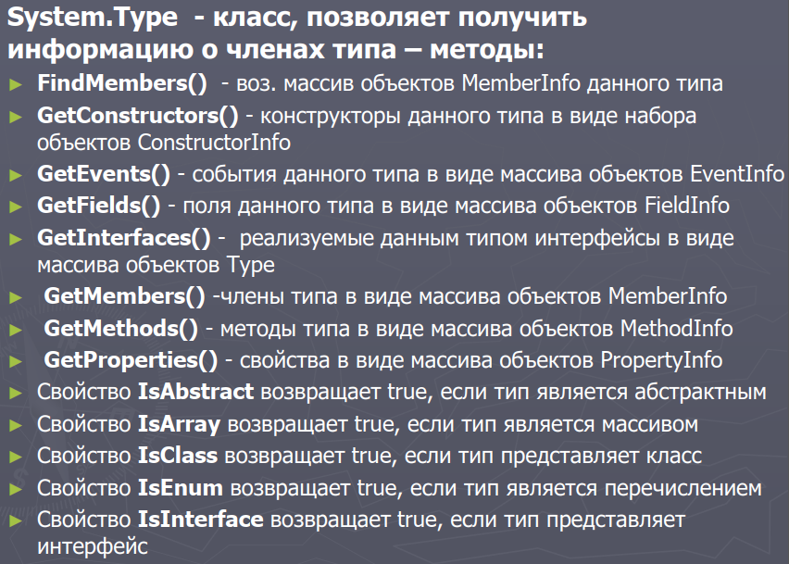

1. Что такое позднее и раннее связывание?

Раннее связывание – связанное с формированием кода на этапе компиляции. При раннем связывании, программный код формируется на основе известной информации о типе (класс) ссылки.

Позднее связывание – связанное с формированием кода на этапе выполнения. При позднем связывании вызов метода происходит на основании типа объекта, а не типа ссылки на базовый класс.

1. Как динамически загрузить сборку в приложение?

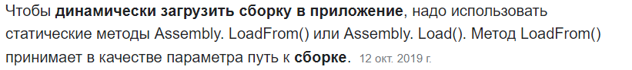

1. Что такое позднее (раннее) связывание?

**См. вопрос 5**

1. 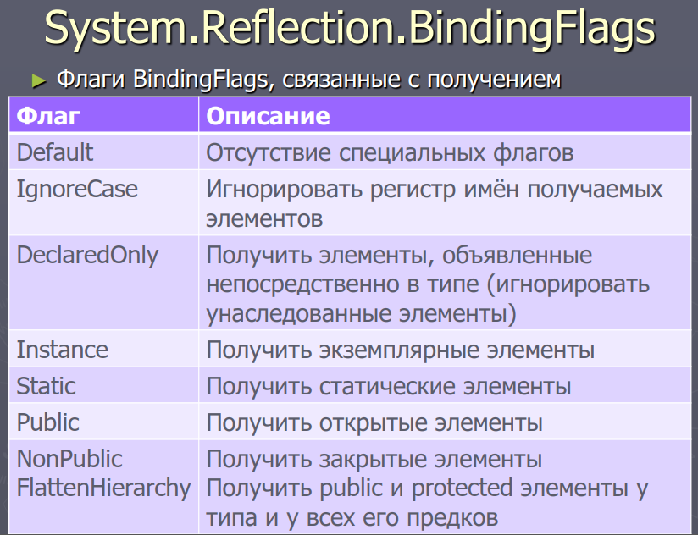Для чего предназначены BindingFlags? Какую комбинацию флагов необходимо использовать, чтобы иметь возможность получать приватные члены класса?